муниципальное казенное дошкольное образовательное учреждение
города Новосибирска
«Детский сад №432 комбинированного вида»
Проект
«Волшебная астрономия»

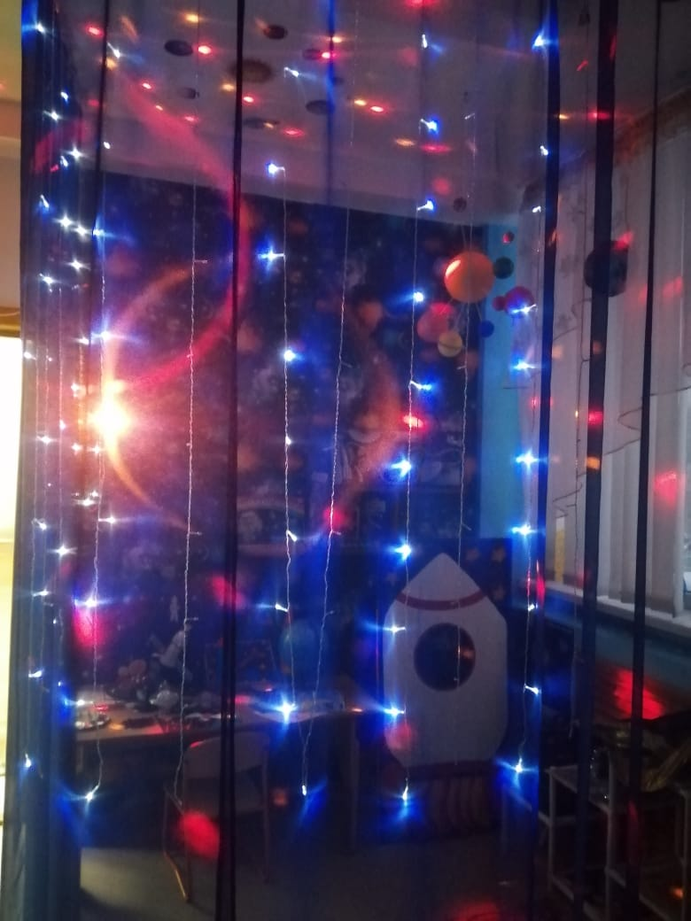
Выполнили:
Воспитатель МКДОУ №432, гНовосибирск,
Галкина Т.М. (I квалификационная категория)
Воспитатель МКДОУ №432,гНовосибирск
Ондышева Екатерина Сергеевна,
Новосибирск 2019
Введение
В условиях обновления и развития системы образования одной из главных задач является обеспечение преемственности дошкольного и начального звеньев системы непрерывного образования. Качество современного дошкольного образования определяется не получением ребенком огромного объема знаний, а развитием и формированием у него необходимых личностных качеств. Необходимо научить детей наблюдать, сравнивать, выполнять элементарные творческие задания, сформировать в их сознании целостную картину мира.
Астрономия, одна из удивительнейших и старейших наук, является одним из средств формирования материалистического мировоззрения у детей дошкольного возраста. Красота и величие Космоса позволяют осознать детям свое место в окружающем мире, связать свое рождение и развитие с общим процессом развития материи во Вселенной. Формирование естественно-научной картины мира у детей старшего дошкольного возраста, показ ее эволюции способствуют развитию у детей наблюдательности, умения осмысливать результаты наблюдений, креативности, любознательности, коммуникабельности, ответственности. Вовлечение детей в познавательную игровую деятельность, способствующую развитию их интеллекта, расширению их кругозора, мышления и мировоззрения, создает основу для создания новой образовательной среды, стимулирует постоянный интерес к познанию окружающего мира.
На протяжении всего дошкольного детства, наряду с игровой деятельностью, огромное значение в развитии личности ребенка, в процессах социализации имеет познавательная деятельность, которая понимается не только как процесс усвоения знаний, умений и навыков, а главным образом, как поиск знаний, приобретение знаний самостоятельно или под тактичным руководством взрослого, осуществляемого в процессе гуманистического воздействия, сотрудничества, сотворчества.
Формирование познавательной активности у детей можно видеть в разных формах деятельности, в том числе в играх, экспериментировании, наблюдениями за объектами и явлениями.
Важным средством познания окружающего мира является не только окружающая его природа, но и неизведанный мир Вселенной. Он привлекает его внимание, заставляет включать в процессе наблюдения различные органы чувств, а значит, активизирует начальные моменты познания – ощущение и восприятие. И.Г.Песталоцци отмечал, что окружающий мир ребенка – источник, благодаря которому «ум поднимается от смутных чувственных восприятий к четким понятиям».
В работах многих отечественных педагогов говорится о необходимости включения дошкольников в осмысленную деятельность, в процессе которой они сами могли бы обнаруживать все новые и новые свойства предметов, их сходства и различия, о предоставлении им возможности приобретать знания самостоятельно (Г.М.Лямина, А.П.Усова, Е.А.Панько и др.).
Причины встречающейся интеллектуальной пассивности детей часто лежат в ограниченности интеллектуальных впечатлений, интересов ребенка. Работая с детьми мы поняли, что в недостаточной степени раскрывается раздел «Социальный мир», а именно тема «Космос», поэтому возникла необходимость работы над проектом «Волшебная астрономия».
Перед нами возникла проблема:
Как развить у ребенка представления об окружающем мире до глубин Вселенной, от мифов древней цивилизации до современных научных открытий, не зазубривая научные истины, а открывая их самому.

Цель проекта:
Формирование у детей представлений об окружающем мире, чтобы мир стал источником познания и умственного развития ребенка.
Задачи:
1.Пробудить у детей интерес к астрономии, расширять представление детей о многообразии космоса.
2.Формировать у воспитанников знания о становлении космонавтики, о первых полетах в космос.
3.Развивать логическое мышление, творческие способности, воображение, память, конструктивные способности.
4.Осуществлять словарную работу, расширяя и уточняя знания детей об окружающем. Обогащать речевой словарь. Помогать, детям, употреблять слова активно, правильно, в точном соответствии со смыслом.
5.Воспитывать усидчивость, внимание, любовь к окружающему миру.
Объектом изучения стали изменения, происходящие с детьми при изучении неизведанного для них мира Вселенной.

Гипотеза:
Предположим, что астрономия – наука доступная только взрослым, тогда чем можно объяснить интерес дошкольников к неизведанному для них миру Вселенной. Если будем формировать у детей элементарные представления о Вселенной и о планетах Солнечной системы, то это будет способствовать их нравственно-патриотическому воспитанию (развитию любознательности и бережному отношению к природным ресурсам).
Участники проекта:
-дети старшего дошкольного возраста
-воспитатели старшей групы
-родители детей
Каковы же условия, которые помогли успешно реализовать данный проект?
- Работа с родителями
- Создание развивающей среды
- Набор оптимальных педагогических воздействий( методов, приемов, форм)
- Создание системы деятельности(организованные занятия, совместная деятельность)
Условия для реализации проекта
Эрудиция педагога
Этапы работы над проектом
1 этап работы – подготовительный
1.1.Создание развивающей среды

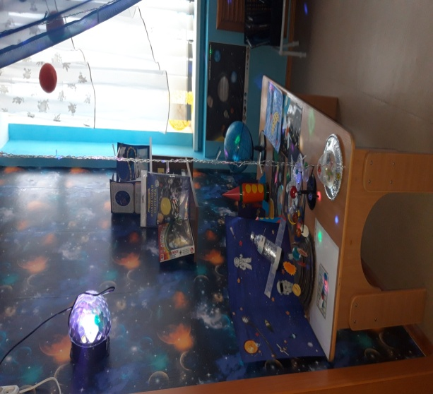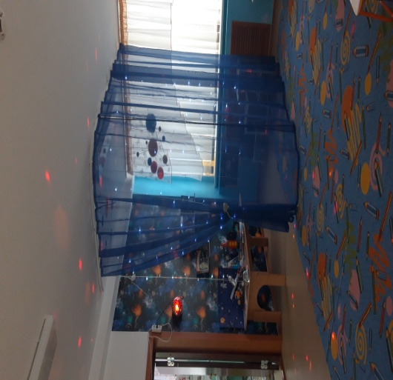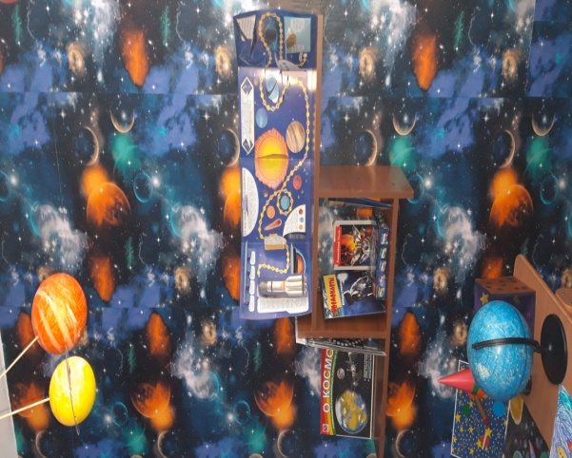

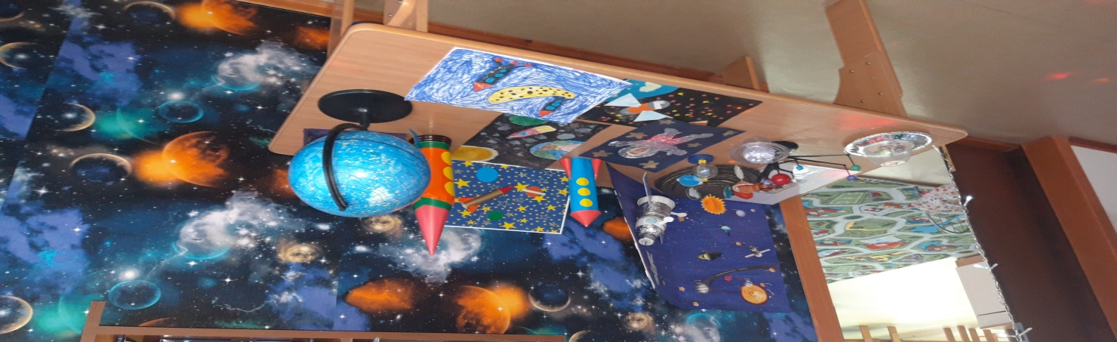

Работа над проектом началась с создания развивающей среды. В 2019 году был создан планетарный уголок «Волшебная астрономия».
Функции :
Уголок «Волшебная астрономия» создан для формирования у детей представлений об окружающей мире. В нем дети знакомятся с историей возникновения науки астрономия, планетами Солнечной системы, узнают об изучении космоса человеком, больше узнают о нашей планете Земля и ее спутнике.
Развивающая среда : модель Солнечной системы, карта созвездий, фотовыставка «Космос», выставка детских работ «Звездная фантазия», подобрана детская и методическая литература по теме «Космос», приобретены дидактические и развивающие игры и пособия.
1.2. Мероприятия:
1) Познавательное занятие «Путешествие в Космос»
2) Рассматривание иллюстраций о космосе
3)Знакомство с биографией первого космонавта Ю.А. Гагарина, его первым полетом
4)Беседа «Первый космонавт Ю.А. Гагарин
5)Подготовка атрибутов к сюжетно-ролевой игре «Космонавты»
6)Чтение художественных произведений, в том числе детских энциклопедий.
2 этап работы – практический
- Рассказ воспитателя о работе в космосе российских космонавтов в наши дни
- Составление детьми рассказов на тему: «Хочу стать космонавтом»
- Работа с родителями: сбор фотографий, рисунков из журналов о космосе.
- Выставка детских работ «Лети, ракета, к звездам»
- Организация выставки детских рисунков «Полет на Луну»
- Сбор книг и поделок о космосе для организации мини-музея в группе
- Рассматривание карты звездного неба
3 этап работы - обобщающий
1)Ручной труд: оригами «Ракета»
2) Занятие-путешествие «Полет в космос»
3)Презентация проекта «Волшебная астрономия»
У всех детей обогатился словарь путем введения определенных слов в практику общения, появился интерес к поисковой деятельности в процессе проведения элементарных опытов. В результате дети научились составлять схемы, решать кроссворды, что говорит о развитии логического мышления у дошкольников.
Таким образом, по результатам проведенной работы можно отметить, что гипотеза подтвердилась. Астрономия – это наука не только для взрослых! Дети дошкольного возраста при создании определенных условий, при использовании различных форм, методов работы и заинтересованности всех участников педагогического процесса вполне доступно овладевают элементарными знаниями о науке астрономия, в результате чего происходит формирование представлений об окружающем мире, который является источником познания и умственного развития детей.

Приложение
ИГРА «РАЗЛОЖИ ПЛАНЕТЫ НА ОРБИТАХ»
Задачи:
-расширять знания детей о космосе, о строении Солнечной системы;
-развивать навыки ориентировки и пространственные представления;
-называть по памяти планеты Солнечной системы;
-упражнять в счете планет;
-развивать у детей коммуникативные навыки.
Материал:
девять планет из картона разного размера и цвета, карточки с цифрами от 1 до 9, схема Солнечной системы, шнуры для выкладывания орбит, девять мячей разного размера и цвета.
Варианты игры:
Вариант №1
Дети шнурами выкладывают орбиты планет вокруг солнца на столе и затем размещают планеты с цифрами по своим «дорожкам», орбитам.
Вариант №2
Дети выкладывают планеты на схему солнечной системы при помощи стихотворения без карточек.
«Раз – Меркурий,
Два – Венера,
Три – Земля,
Четыре – Марс,
Пять – Юпитер,
Шесть – Сатурн,
Семь – Уран,
За ним – Нептун.
Он восьмым идет по счету
А за ним уже потом
И девятая планета
Под названием Плутон»

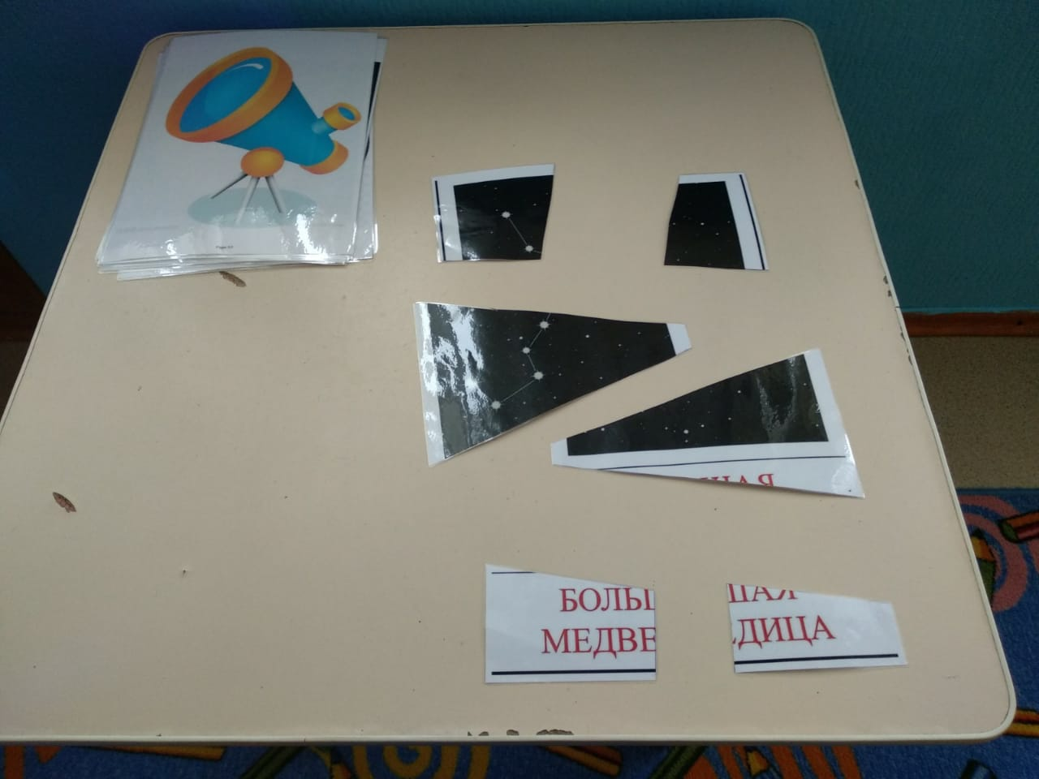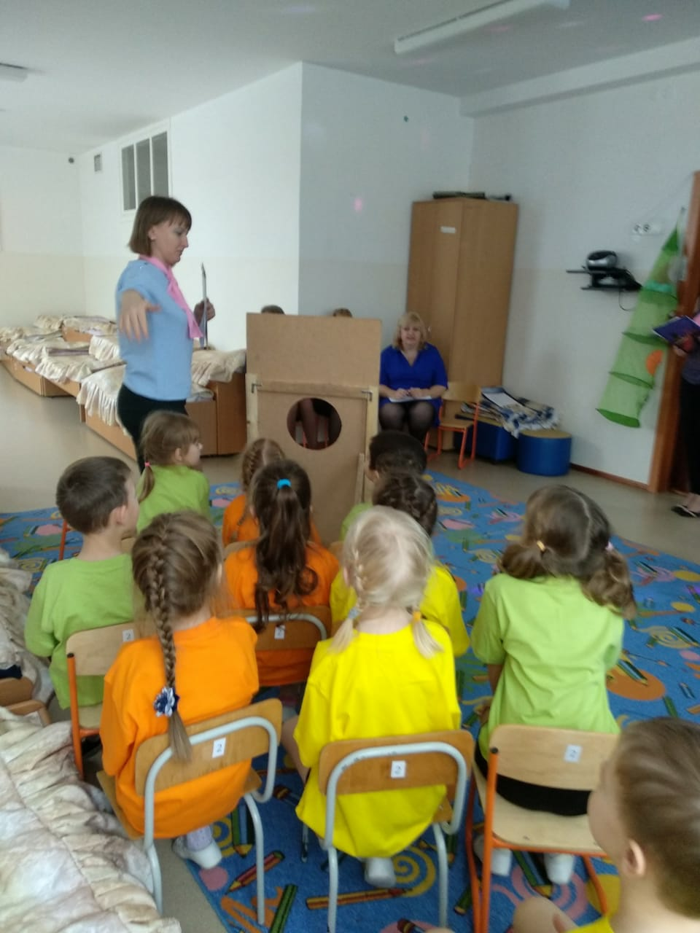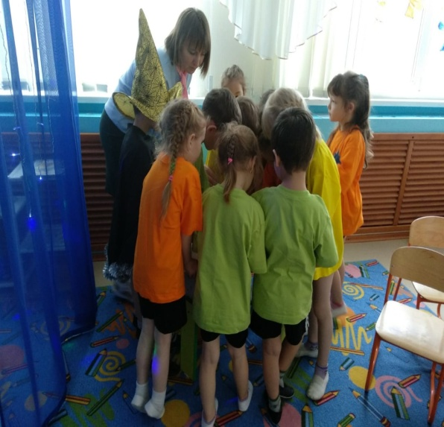

Занятие по развитию речи для детей старшей группы
«Путешествие в космос»

Программное содержание:

- Продолжать расширять представление детей о многообразии космоса. Рассказать детям об интересных фактах и событиях космоса. Продолжать развивать речь, как средство общения в повседневной жизни в играх.
- Осуществлять словарную работу, расширяя и уточняя знания детей об окружающем. Обогащать речевой словарь. Упражнять детей в подборе прилагательных к существительному. Помогать, детям употреблять слова активно, правильно, в точном соответствии со смыслом. Закреплять правильное отчетливое произношение звуков «с», «ш», «р».
- Воспитывать усидчивость, внимание, любовь к окружающему миру
- Предварительная работа: беседы, рассматривание альбомов, игры, отражение в рисунках.
- Индивидуальная работа:
- продолжать учить произносить звук «с»
- продолжать согласовывать слова в предложениях
- воспитывать усидчивость
6. Активизировать речь детей словами: космодром, астронавт, звездочет, скафандр, стюардесса.

Развивающая работа
Развивать умение связно, последовательно и выразительно пересказывать стихи по таблице. Развивать умение составлять предложения по картинкам. Развивать память, мышление. воображение

Ход занятия
Путешествие в космос
1. Ребята, сегодня когда я шла на работу, небо стояло светлое и опустился шар на землю а оттуда вышла загадочная девушка. Она мне рассказала кто она и откуда.

2. Воспитатель: ну что дети примем приглашение. Полетим на планету «Марс»
- а как называют людей, которые летают на другую планету (космонавт, астронавт)
3. Двигательная разминка
Если в космос мы хотим
Значит, скоро полетим
Самым дружным будет
Наш веселый экипаж
А на чем же мы полетим на Марс?
Воспитатель: Что бы полететь на Марс нам нужно полететь на космодром (повторяют)
На чем мы полетим на космодром? (на самолете)
Что ж садимся в самолет. Ребята давайте составим из геометрических фигур самолет. Пристегиваем ремни и полетим, заводим моторы

Стих о самолете:
Руки ставим мы в разлет
Получаем самолет
Мах крылом туда – сюда
Делай раз и делай два

Ребята, скажите, кто управляет самолетом (пилот, летчик)
А нас обслуживает стюардесса

Стюардесса: добрый день уважаемые пассажиры, начинаем наш полет, прошу вас пристегнуть ремни, наш самолет наберет высоту. Что бы полет прошел благополучно вы должны подкрепится, я предлагаю вам выбрать продукты питания в которых есть звук «С».

Воспитатель: стюардесса принесла вам продукты чтобы вы подкрепились. Выберите те продукты, где есть звук «С» (сок, масло, сметана, сыр, сосиски, чеснок, сливы, абрикосы, капуста, апельсин)

Вот мы подлетаем на Байконур к космодрому.

Чтобы стать космонавтом, надо много трудиться, много знать, быть физически подготовленным.

Стих:
Космонавтом хочешь стать
Должен много, много знать
Любой космический маршрут
Открыт для тех, кто любит труд
Только дружный звездочет
Может взять с собой в полет
Скучных, хмурых и сердитых
Не возьмем мы на орбиты

Вот мы и прилетели на космодром

Физминутка:
Дружно в ногу мы идем
Мы идем на космодром
Мы походим на носках
А потом на пятках
Вот проверили осанку
И свели лопатки
Ждет как быстрая ракета
Для полета на планету
Отправляемся на Марс
Звезды, в гости ждите нас

Ну что ж, все успешно прошли испытания и допущены к полету
А теперь заходим в ракету. Проверим, все ли системы космического корабля работают исправно. Проверяем топливо (произносим С С С)
Открываем и закрываем люки (делают вверх и вниз на звук А)
Проверяем радио (произносят короткие и острые звуки «У» в разных регистрах, воспитатель показывает высоту звука рукой)
Включаем двигатель (Произносят звук Р и вращают кулачками перед грудью).
Дети, а можно полететь в космос в наших костюмах? что же мы должны надеть (скафандры, космические костюмы).
А как можно назвать ракету? (звездолет)
Надеваем скафандры (что надеваем – скафандры)

Воспитатель: без улыбки звездолет не полет
Улыбнемся же друг другу детвора
Не страшна тогда любая высота

Внимание приготовились к полету
10,9,8,7,6,5,4,3,2,1 ПУСК!

Закройте глаза, мы летим с огромной скоростью. У нас тяжелая голова, руки, ноги, откройте глаза. Сейчас мы вырвались из притяжения земли и находимся в состоянии невесомости.

А сейчас посмотрим в иллюминатор

Песня «Земля в иллюминаторе»

Возьмите в руки фотоаппараты, приступаем к съемкам земли

Нам дают радиосигналы, что нужно фотографировать

Лес, сосна, что будем снимать
- какой? Сосновый лес; какие? Сосновые леса.
- абрикосы сад (какой – абрикосовый сад, какие – абрикосовые сады)
- апельсин сад (какой – апельсиновый сад, какие – апельсиновые сады)
Молодцы все справились с заданием.
Наденьте наушники, выходим на связь с Землей

Песня «Я Земля»

Передаем радиограммы из следующих слов: ребята я вам сейчас буду показывать таблицу с символами. Вы должны правильно составить предложение.

- Пролетать северный полюс, над (пролетаем над северным полюсом)
- Пролететь пустыня над (пролетать над пустыней)

Сейчас мы с вами прочитаем стих – я, но вы должны закончить последние слова в стих – е по таблице.

Пилот в Космической ракете
На землю глянул с высоты
Еще никто, никто на свете
Такой не видел красоты
Ах, какая красота!
Не страшна нам высота
Пролетаем над лесами
Над высокими горами.

Песня «Трава у дома»

Приготовьтесь ребята к посадке на Марс.

Все космонавты по местам (звучит космическая музыка)
По курсу Марс – он виден нам
Загадочная эта.
Красная планета
А теперь мы очень гладко
Все заходим на посадку

Вместе с детьми:
Марсиане, где же вы?
Все мы жители Земли
В гости к Вам скорей спешим
Познакомится, хотим

Развитие мимики
Сначала марсиане испугались
Очень заволновались
Потом они удивились
И с ними они подружились
Нам они улыбались
И весело с нами смеялись

Выходит Сусасея говорит слова

Игра логопедическая

Мы Сусасее приготовили подарки. Давайте ребята подарим (бусы, герб)

Сусасея дарит сок

А теперь пора прощаться,
И на Землю возвращаться
Космонавты по местам
Старт давайте кораблям

Вот вернулись из полета
Наши храбрые пилоты
Все приедем мы с дороги
Подведем свои итоги.
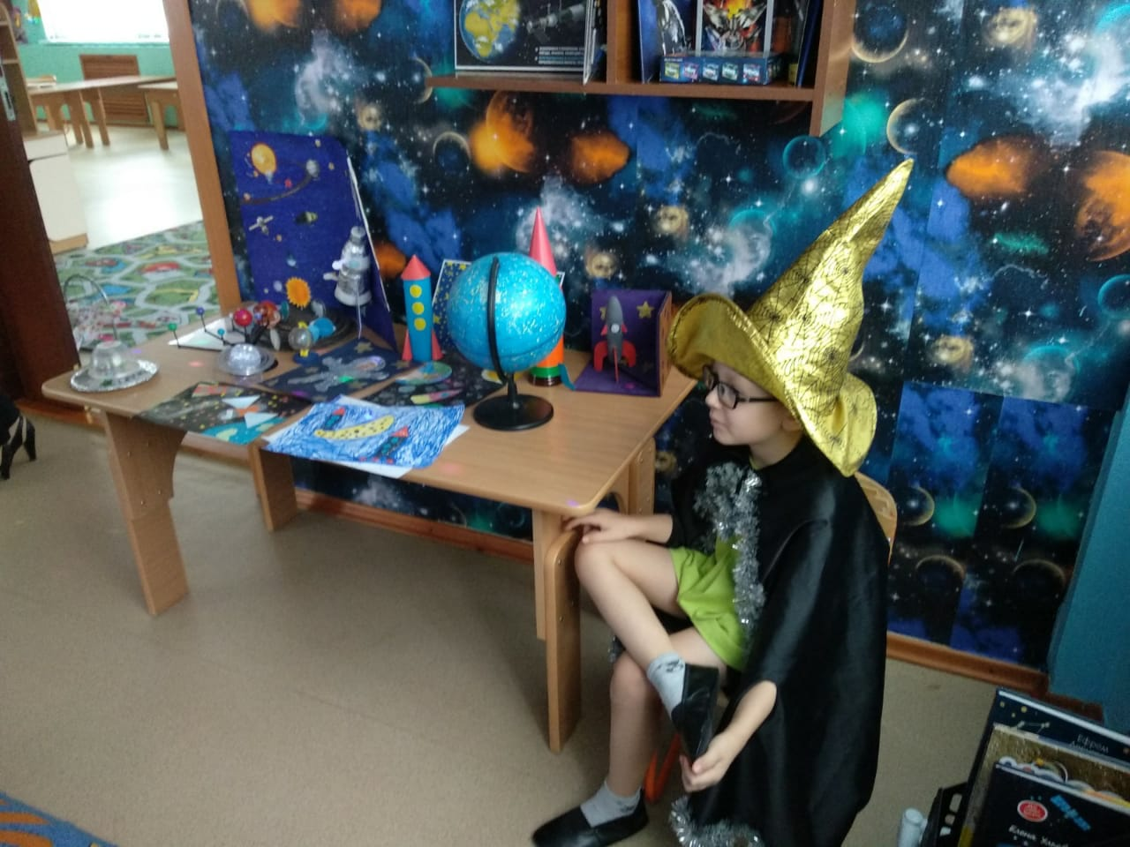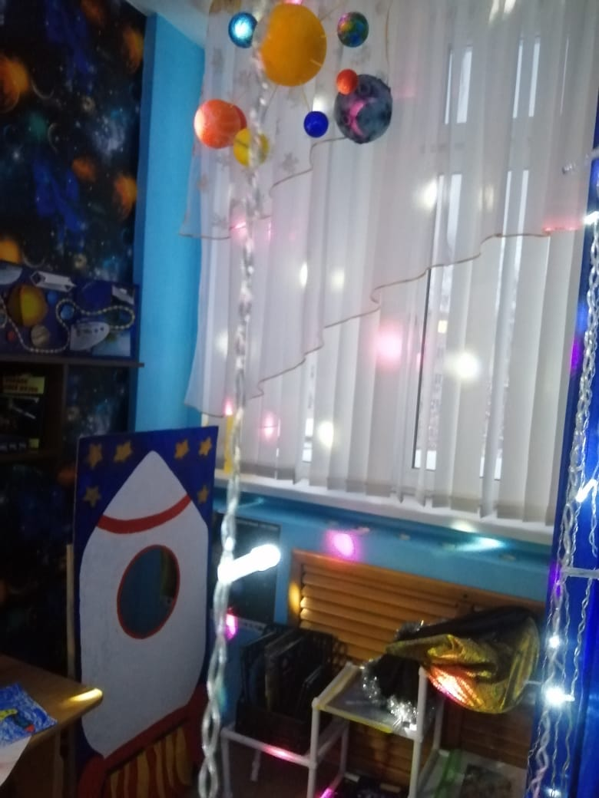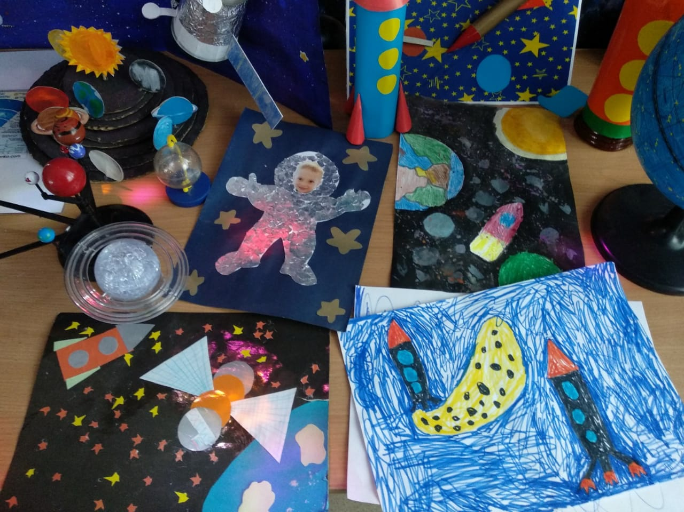

Конспект занятия по математике
Космическое путешествие

(Активизация познавательной деятельности на занятиях по РЭМП в подготовительной к школе группе)
Программное содержание:
- закрепить знания о составе числа 5 из двух меньших чисел;
- закрепить знания о геометрических фигурах, упражнять в определении их на ощупь;
- упражнять в прямом и обратном счете в пределах 10;
- закрепить понятия: «предыдущее», «последующее», «соседи» названного числа;
- упражнять в умении различать и называть цифры по порядку;
- упражнять в сравнении двух групп предметов;
- развивать внимание, логическое мышление, память, общую и мелкую моторику, самостоятельность.
Материал: трафарет «ракета»; геометрические фигуры: квадраты, прямоугольник, круг, треугольники; карточки с изображением предметов, знаки «<» , « >», картина с изображением орбиты, спутников; куб с изображением цифр на гранях; звездочки - раздаточный материал; дорожка с изображением геометрических фигур; «летающие тарелки»; сундучок с кодовым замком; картина «Вселенная»; звездочки.
Ход занятия
1. Организационный момент
- Ребята, вы любите путешествовать? Почему вы любите путешествовать? Сейчас я предлагаю отправиться в космическое путешествие. На чем можно полететь в космос? (На мольберте – трафарет «ракета»)
Но ракета не готова к полету. Мы должны собрать ее из геометрических фигур. (Воспитатель раздает геометрические фигуры)
С закрытыми глазами определите, какая геометрическая фигура у вас в руках и назовите ее. Встаньте по порядку в соответствии с цифрой на вашей геометрической фигуре.
Соберите ракету из геометрических фигур, начиная с цифры 1.
Ракета готова к полету. Осталось дать команду. Посчитайте от 10 в обратном порядке. Пуск!
2. Планета «Цифровая»
Ребята, посмотрите, мы прилетели на необычную планету.
Это планета «Цифровая». Вокруг этой планеты летают спутники.
Каждый спутник имеет свой порядковый номер.
Выведите спутники на орбиту в соответствии с их порядковым номером.
Чтобы перелететь на следующую планету ответьте на вопросы:
- Назовите соседей числа 5. Назовите число, последующее за числом 3. Назовите число, предыдущее числу 2. Назовите пятый день недели. Назовите четыре дня подряд, не пользуясь названиями дней недели и числами.
3.Вот планета «Математических знаков»
- Как называются эти знаки? Посчитайте предметы, изображенные на карточке. Выберете нужный знак и поставьте его между предметами. Почему выбрали знак «<»? Почему выбрали знак «>»?
4.Физкультминутка. Ходьба по «магнитной дорожке
Чтобы перейти на другую планету, мы должны пройти по «магнитной дорожке»
(Дети имитируют ходьбу по «магнитной дорожке», с трудом отрывая ноги от пола).
5. Планета «Игровая»
(Воспитатель показывает цифру на грани куба)
Прохлопайте в ладоши столько раз, сколько не хватает до 5. Сделайте столько прыжков, сколько не хватает до 4. Сделайте столько приседаний, сколько не хватает до 3.
6. Работа с раздаточным материалом
Вот «Звездная» планета. На ней происходит настоящее волшебство. Разноцветные звездочки загораются каждый раз по-разному. Посчитайте сколько звездочек на вашей карточке. Добавьте столько звездочек, чтобы их стало 5. Как получили число 5?
7. Пальчиковая гимнастика
Пальчики уснули, в кулачок свернулись
1, 2, 3, 4, 5, захотели поиграть
Разбудили дом соседей, там проснулись 6 и 7
8, 9, 10 - Веселятся все.
Но пора обратно всем: 10, 9, 8, 7
6 калачиком свернулся,
5 зевнул и отвернулся,
4, 3, 2, 1
Снова в домиках мы спим.
8. Игра «Летающие тарелки»
Посмотрите, какие необычные «летающие тарелки». Заштрихуйте такие два кружка, чтобы сумма чисел в них составляла число 5. Из каких чисел состоит число 5?
9. Игра «Фигурная дорожка»
На следующую планету мы попадем тогда, когда пройдем по дорожке, наступая только на пятиугольники.
10. Планета «Сюрпризная»
Посмотрите сундучок, но на нем кодовый замок. Подберите нужную карточку к замку, чтобы открыть сундучок. (Сундучок открывается. Детям раздают звездочки на память о полете)
11. Игра «Исправь ошибки художника»
- Какие ошибки допустил художник, изображая на картине Вселенную?
Где мы можем увидеть птиц, насекомых, деревья? Значит, нам пора возвращаться на планету Земля.
Приготовить ракету к полету. Даем команду к запуску. Посчитайте от 1 до 9 через 1.Пуск!
12. Итог
-Понравилось вам путешествие? Что больше всего понравилось?

Конспект занятия по развитию речи

Программное содержание:
Закрепить у детей понятия “космос”, “космическое пространство”. Рассказать о том, как люди раньше представляли нашу планету – Земля. Закрепить знания детей о строении Солнечной системы и космических явлениях. Закрепить понятия “звезды”, “планеты”, “кометы”, “ спутники”. Закрепить умение детей рассказывать с помощью карточек – опор с использованием технологии коллективного способа обучения (КСО). Развивать навыки творческого рассказывания. Продолжать учить детей отвечать на поставленные вопросы полным предложением. Воспитывать у детей уважение к труду людей, работа которых связана с освоением космоса.
Материал: карточки-опоры, иллюстрации планет Солнечной системы, указка, подставка, шифровки, карандаши, мука, поднос, слайды, диапроектор, д/и “Складушки”, д/и “Собери созвездие”.

Ход занятия:
Наше сегодняшнее занятие не совсем обычное. Чтобы вы поняли, о чем мы сегодня будем говорить, нужно расшифровать ключевое слово нашего занятия – с помощью шифровки дети разгадывают слово. (Космос).
Ребята, вы знаете, в каком городе мы с вами живём? А где находится город Саратов, в какой стране?
Страна Россия – одна из множества стран на нашей планете Земля. А вы, знаете, как в древности люди представляли нашу планету Земля? (Ответы детей)
Далее рассказ воспитателя сопровождает показ слайдов.
В древности люди считали, что Земля огромная и плоская, как тарелка и можно добраться до края Земли. Даже находились смельчаки, которые мечтали добраться до этого края и посмотреть, а что там, на краю Земли и можно ли с него упасть. Они отправлялись в путь пешком или верхом на лошади, или на корабле. Те люди, которые путешествовали пешком или верхом, добирались рано или поздно до большой воды и считали, что это край Земли, и их путешествие заканчивались. Но были и такие, которые, дойдя до берега, пересаживались на корабль и продолжали своё путешествие, они то и убедились, что, отправляясь в путь из какого-то места и двигаясь всегда в одном направлении, возвращаешься туда, откуда начал своё путешествие. Тогда они поняли, что Земля не плоская, как блин, она круглая как шар.
Посмотрите, как выглядит наша планета в космическом пространстве. (Показ слайда).
Ребята, я вам предлагаю сложить нашу планету – Земля. Д/и “Складушки”. (Красочное изображение Земли разрезано на фрагменты разными способами. Дети объединяются в пары и выкладывают картинку. Каждой паре детей предлагается для складывания картинка с разрезами различной степени сложности в зависимости от индивидуальных особенностей детей).
Ученые выяснили, что наша планета в Солнечной системе не одна. А какие вы планеты ещё знаете? (Дети перечисляют).
Ребята, кто хочет рассказать о планете:
- Марс?
- Юпитер?
- Сатурн? Дети рассказывают с опорой на иллюстрацию планеты.
А есть ли в космическом пространстве ещё какие – то объекты, кроме планет Солнечной системы? (Кометы, метеориты, астероиды, звёзды, спутники, ракеты, созвездия)
Звёзды в космическом пространстве находятся по отдельности или образуют какие-то группы? Как они называются? (Созвездия)
Какие созвездия вы знаете? (Ответы детей).
Каждый из вас родился под каким-то созвездием. (Дети называют под каким созвездием они родились.)
Я вам предлагаю поиграть в игру “Собери созвездие” .(Дети по образцу выкладывают из маленьких звездочек свое созвездие).
Но до звёзд ещё люди не долетали, а вот планеты ужё изучали. Как вы уже рассказали, поверхность планет состоит из кратеров. Хотите посмотреть, как они образуются?

Опыт: “Метеориты и метеоритные кратеры”
Представьте, что мука – это поверхность планеты, а шар- это метеорит. Метеорит летит в космосе с огромной скоростью и ударяется о поверхность планеты. Посмотрите, что образовалось на поверхности планеты – углубление, ямы, кратеры. Ребята, почему образовался кратер? (Метеорит тяжёлый, а поверхность планеты мягкая, покрытая толстым слоем пыли, поэтому образовался кратер).
А сейчас я вам предлагаю сесть за столы. Сейчас вы будете рассказывать друг другу о том, что вы знаете о космосе и космических явлениях. Давайте вспомним правила работы в парах (КСО):
- Карточку положить на середину стола.
- Договориться, кто начнёт первым.
- Говорить в полголоса.
- Сесть вполоборота.
- Если что-то хочешь сказать или спросить у своего собеседника, нужно дотронуться до его руки.
- В конце рассказа поблагодарить своего собеседника за интересный рассказ.
После того как все дети рассказали, подвожу итог занятия. Направляю на дальнейшую деятельность.

